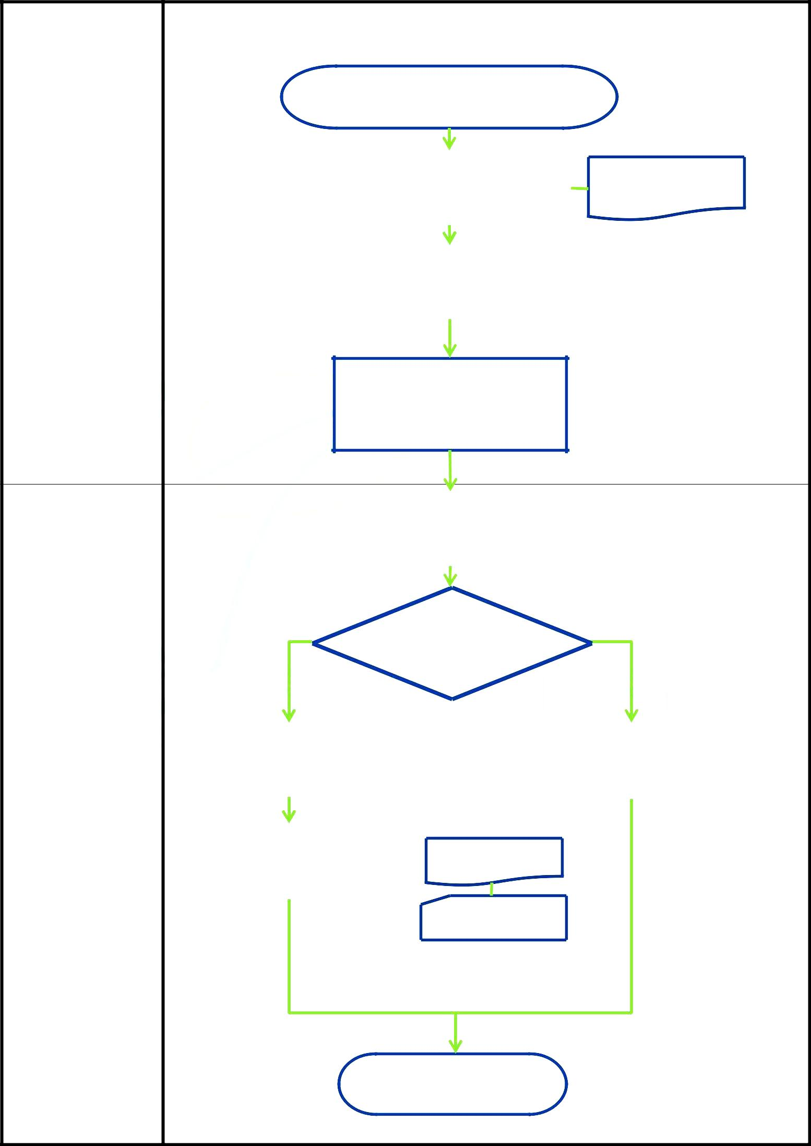  SORUMLU BİRİM |  |  | YILLIK İZİN İŞLEMLERİ İŞ AKIŞI
 | 657 sayılı Devlet
 | Memurları | Personelde izin kullanma ihtiyacı ortaya çıkar
 | Kanunu
İzin Talep Eden | Madde 102-104
Personel
 | Ç.Ü. Personel İzin |  | İzin formu ve Görev Devri |  | İzin Formu
 | Yönergesi |  | Formu(sadece idari görevi olanlar) |  | Görev Devri Formu
 |  |  | doldurulur
 |  |  | İzin takip çizelgesinden personelin
 |  |  | izin süresine bakılır

Personel İşleri Birimi

Kalan izin süresi, izin formundaki ilgili alana yazılarak imzalanır ve form kişiye teslim edilir

İzin Talep Eden |  |  | İzin formu, Görev Devri Formu ile
 |  |  | birlikte birim amirine onaya
Personel
 |  |  |  |  | sunulur
Fakülte
Sekreteri/Bölüm |  | EVET |  | İzin formu onaylandı |  |  |  | HAYIR
Başkanı
 |  |  |  |  |  | mı?
ve
Dekan
 |  | İzin, İzin Takip Kartına |  |  |  |  | İznin iptal edildiği personele bildirilir
 |  | işlenir ve dosyalanır
 |  | Yıl sonunda izin takip kartı, |  |  |  | Üst Yazı
Personel İşleri Birimi |  | Personel Daire Başkanlığına
 |  | gönderilir
 |  |  |  |  |  | İzin Takip Kartı

Belgeler dosyalanır

